ПОЛОЖЕНИЕ
О методическом объединении педагогических работников
МБДОУ «Детский сад №9»

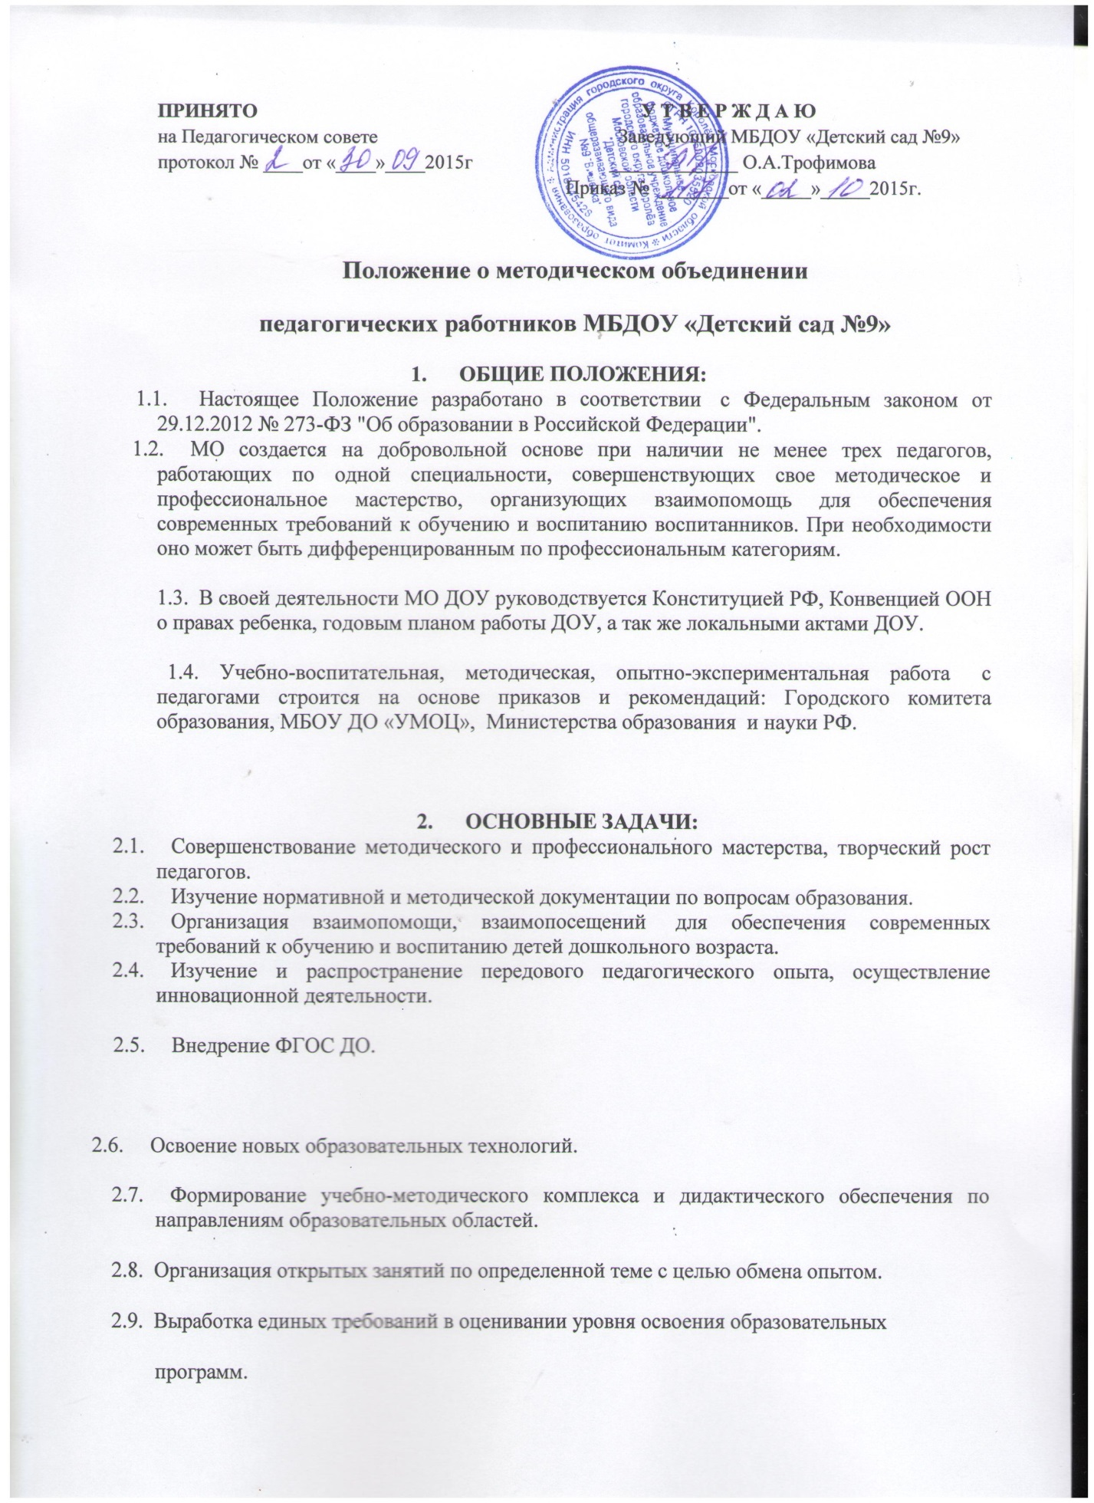

.

- ФУНКЦИИ И ОРГАНИЗАЦИЯ ДЕЯТЕЛЬНОСТИ МЕТОДИЧЕСКОГО ОБЪЕДИНЕНИЯ
3.1. Изучение нормативной документации и методической литературы по вопросам образования.
3.2. Отбор содержания и составление учебных разработок по образовательным программам с учетом их вариативности.
3.4. Участие в обсуждении и утверждении индивидуальных планов методической работы.
3.5. Ознакомление с анализом состояния обучения воспитанников по итогам внутрисадовского контроля.
3.6. Взаимопосещение учебных занятий по определенной тематике с последующим сравнением анализа и самоанализа педагогическими работниками достигнутых результатов.
3.7. Разработка отчетов о профессиональном самообразовании, о работе педагогов по повышению квалификации.

4. ОРГАНИЗАЦИЯ РАБОТЫ:
4.1. Работа МО организуется на основе планирования, согласно годовому плану работы ДОУ.
4.2. МО педагогических работников часть своей работы осуществляет на заседаниях, где анализируется или принимается к сведению информация о решении задач, изложенных в разделе 2.
4.3. МО педагогов может организовывать семинарские занятия, цикл открытых учебных занятий по определенной тематике.
4.4. Количество методических объединений определяется, исходя из необходимости комплексного решения поставленных перед ДОУ задач.
4.5. Промежуточные и окончательные результаты заслушиваются на итоговых совещаниях.

5. УПРАВЛЕНИЕ ДЕЯТЕЛЬНОСТЬЮ МО ПЕДАГОГОВ:
5.1. Методическим объединением руководит заместитель заведующего по ВМР или педагог с высшей квалификационной категорией.
5.2. Обязанности руководителя МО:
- Составлять план деятельности МО на учебный год
- Анализировать деятельность МО за учебный год и предоставлять информацию не позднее 1 июня текущего года.
- Организовывать все мероприятия МО;
- На диагностической основе выявлять потребности и затруднения педагогов;
5.3. План работы методобъединения утверждается заведующим ДОУ.

- ПРАВА И ОБЯЗАННОСТИ УЧАСТНИКОВ МЕТОДИЧЕСКОГО ОБЪЕДИНЕНИЯ:
6.1. Участники МО имеют право:
· Предлагать для обсуждения новые наглядно-методические пособия для обучения воспитанников.
· Решать вопросы о возможности организации, изучения и внедрения инноваций в работу;
· Вносить предложения по улучшению качества образовательной деятельности в рамках своей компетенции;

6.2 Участники МО обязаны:
· Знать современные направления развития методики воспитания, ознакомиться с Федеральным законом «Об образовании в Российской Федерации», ФГОС ДО, с нормативными документами, с требованиями к квалификационным характеристикам.
· Участвовать в организации и проведении мероприятий на муниципальном уровне (муниципальной методической службы).
· Участвовать в заседаниях методического объединения ДОУ;
· Активно участвовать в подготовке и проведении открытых мероприятиий, практических семинаров, стремиться к повышению уровня профессионального мастерства.
· Иметь собственную программу профессионального самообразования.
· Владеть основами самоанализа педагогической деятельности.

7. ДОКУМЕНТАЦИЯ И ОТЧЕТНОСТЬ.
7.1. Заседания методического объединения педагогических работников оформляются в виде протоколов.
7.2. В конце учебного года руководство ДОУ анализирует работу методического объединения и принимает на хранение план работы, отчет о выполненной работе.
7.3. Протоколы заседаний ведутся от начала учебного года.
7.4. Срок хранения протоколов заседаний методического объединения три года.
7.5. Срок действия данного положения не ограничен, до принятия нового.

